Liebe Eltern!
Im kommenden Sommer stehen bei uns im Jugendheim Renovierungsarbeiten an. Der Eingangsbereich muss erneuert werden, um den behördlichen Brandschutzauflagen zu entsprechen. Die Kosten für diese Bauarbeiten werden zum Teil von der Pfarre getragen, aber auch wir werden einen Beitrag dazu leisten. Dafür würden wir uns über eine finanzielle Unterstützung freuen.
Am 2.6. veranstalten wir ein Straßenfest mit spannendem Programm für Kinder und Eltern, bei dem wir auch Spenden sammeln werden. (siehe Straßenfest-Flyer)
Außerdem wollen wir eine Baustein-Aktion starten. Sie können Bausteine in beliebigen Wert beim Straßenfest kaufen. Wir werden dann Bausteine mit dem gespendeten Wert beschriften und damit einen hoffentlich möglichst hohen Turm bauen. Sie können uns aber auch einfach ein Mail an Thek.Jungschar@zurFrohenBotschaft.at schreiben und überweisen die Spende an das Jungscharkonto (Konto Jungschar der Pfarre St. Thekla / IBAN AT08 2011 1826 8031 1000 / BIC GIBAATWWXXX / Verwendungszweck: „Baustein-Aktion Jugendheim“)
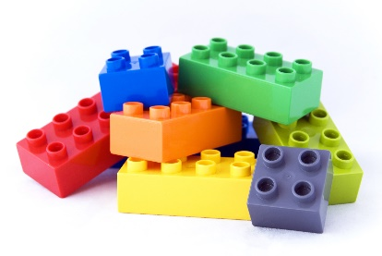
Wie beim Sternsingen, werden wir auf unserer Homepage (www.jungschar-stthekla.at) immer wieder Updates über den Spendenstand veröffentlichen.
Für weitere Infos wenden Sie sich bitte an uns.
Vielen Dank für Ihre Unterstützung!
Eure Gruppenleiterinnen und Gruppenleiter,
Gruppenhelferinnen und Gruppenhelfer

